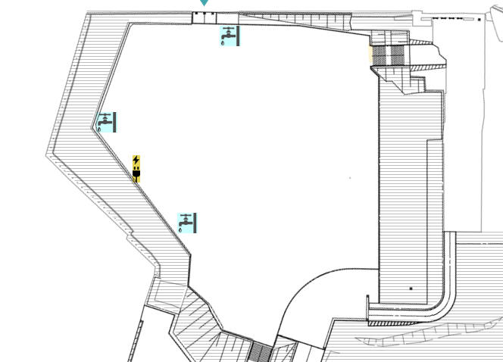

貸付希望範囲 ㎡
※小数点以下切り上げ

【記載例】
（テント）２ｍ×１２ｍ＋２ｍ×１２ｍ＝４８㎡
（ステージ）８ｍ×６ｍ＝４８㎡
（普通車）２ｍ×5ｍ＝１０㎡
⇒合計１０６㎡

77m

70m

８m
ステージ
2m
12ｍ
テント
テント
2m
12ｍ
５m
２ｍ
普通車
６ｍ
貸付希望範囲 １06 ㎡

